中山大学本科生期末考试
考试科目：《并行程序设计》（C卷）
学年学期：2022学年第2学期 姓 名：
开课单位：中山大学计算机学院 学 号：
考试方式：闭卷 年 级：
考试时长：120分钟 院 系：

警示 《中山大学授予学士学位工作细则》第八条：“考试作弊者，不授予学士学位。”

------------以下为试题区域，共###道大题，总分100分,考生请在答题纸上作答------------
- 简答题（共 8 小题，每小题 5 分，共 40 分）

- [5分] 简要说明单指令多数据流（SIMD）和单程序多数据流（SPMD）的区别与联系。

区别：

SIMD：单指令多数据流（硬件级并行），一条指令同时处理多个数据。

SPMD：单程序多数据流（软件模型），多个进程/线程独立执行相同程序但处理不同数据（如MPI程序）。

联系：

两者均通过数据并行提升性能，SPMD可在SIMD硬件上实现（如MPI+向量化）。

（SIMD VS SIMT

目标：均通过单指令控制多数据来提高计算吞吐量

适用于 数据并行 任务（如大规模数组运算）

SIMT可视为SIMD的扩展

SIMD 是严格的同步执行（所有数据通道必须执行相同操作）

SIMT 在SIMD基础上增加了 线程级灵活性：

同一warp内的线程可执行不同分支

支持线程间通信（共享内存、同步）

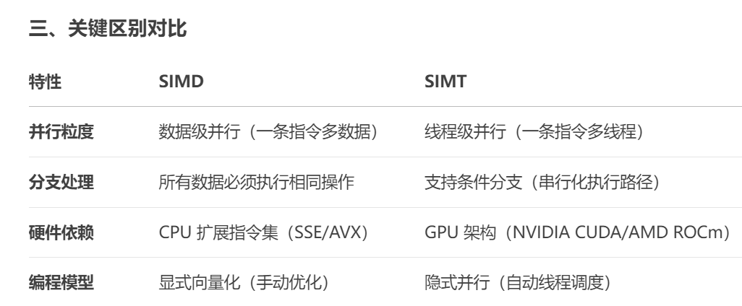）
- [5分] 什么是阿姆达尔定律（Amdahl’s law）？它告诉了我们什么？

并行化所产生的加速比存在上限
- [5分] 如何理解多线程编程中的线程安全性？如何解决线程安全性问题？

线程安全（Thread Safety） 指在多线程环境下，程序或数据结构能够正确、一致地工作，而不会因并发访问导致数据损坏、逻辑错误或不可预测的行为。

解决方法：

选用线程安全的函数

互斥锁：确保同一时间只有一个线程能访问共享资源

原子操作：确保操作不可分割

局部存储：让每个线程拥有独立的变量副本，避免共享数据

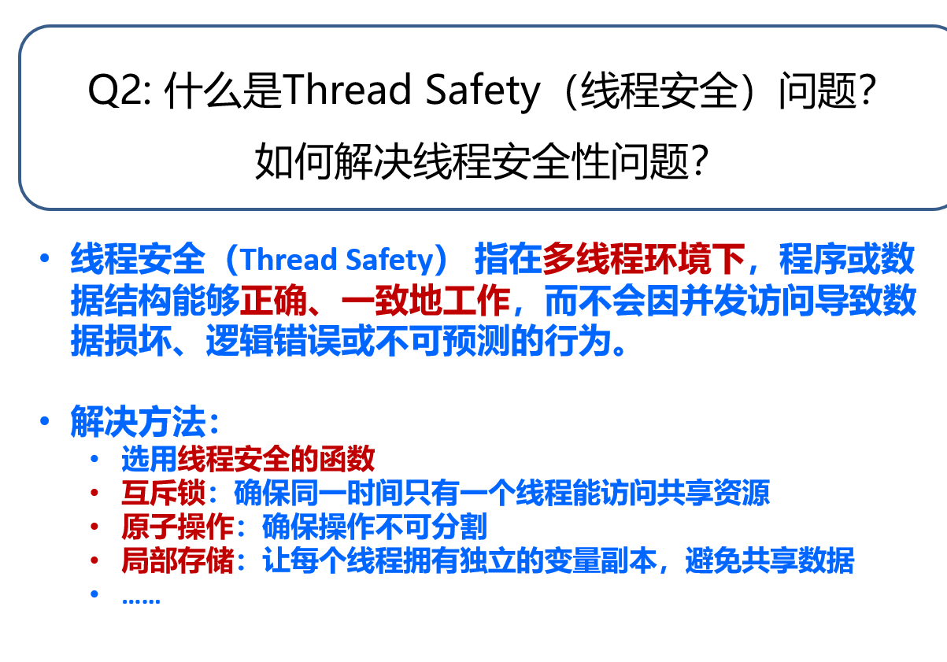
- [5分] 简要说明线程间同步的方式（两种即可）。

互斥锁、信号量、屏障、条件变量

互斥锁在访问共享资源前对互斥量进行加锁，访问完成后释放互斥量。任何其他试图再次对互斥量加锁的线程都会被阻塞，直到当前线程释放该互斥量‌。

条件变量允许线程睡眠，直到满足某种条件。当满足条件时，可以向该线程发送信号，通知并唤醒该线程。条件变量通常与互斥量配合使用‌。
- [5分] CUDA编程中，可用于同步线程的机制有哪些？试举例说明其中三种。

1.__syncthreads()：

同步同一线程块内所有线程（用于共享内存操作后）。

2.原子操作：

如 atomicAdd(&sum, value) 保证全局累加安全。

3.流（Stream）：

异步操作序列，通过 cudaStreamSynchronize(stream) 同步。
- [5分] 试说明原子操作的概念，并以一个CUDA中的原子操作函数为例，说明其在实际应用中的作用。

概念：不可中断的操作（读-修改-写），避免数据竞争。

atomicAdd(&counter, 1); // 原子加1

作用：多线程安全累加（如统计像素值）。
- [5分] 简述在CUDA编程中，主机内存、设备内存、及统一内存寻址的概念，并说明统一内存寻址的作用。

·主机内存（Host Memory）：CPU管理的RAM（malloc分配）。指运行CUDA程序的主机计算机的内存

·设备内存（Device Memory）：GPU显存（cudaMalloc分配）。指GPU的专用内存

·统一内存（Unified Memory）：通过 cudaMallocManaged 分配，CPU/GPU共享同一地址空间，自动迁移数据。

作用：简化编程，避免手动拷贝（如 cudaMemcpy）。
- [5分] 简述存储体冲突的概念，结合具体例子说明如何消除存储体冲突。

·概念：当多个线程同时访问同一存储体（Bank） 时（如GPU共享内存的32个Bank），导致串行访问。

·示例：矩阵转置中，若线程按列写入共享内存，相邻线程访问同一Bank（冲突）。

·消除方法：地址偏移（Padding）：

__shared__ float tile[32][32 + 1]; // 增加1列避免Bank冲突
- 应用题（共 3 小题，每小题 5 分，共 15 分）

根据以下代码片段，回答以下有关于循环依赖与OpenMP调度的问题：

#pragma omp parallel for num_threads(4) schedule(static, 2)

for (i = 0; i < N; i++) {

A[i] = A[i] + B[i];

B[i + 1] = C[i] + D[i];

}

1.1 [ 5分] 由于循环依赖的存在，该并行代码无法产生期望的结果（与去掉OpenMP编译指导语句的串行版本一致的运行结果），请解释原因。

因为对于parallel for调度来说，满足并行的一个要求就是parallel for内的线程循环之间不能有循环依赖。OpenMP编译器不会检查使用parallel-for指令并行化的循环中迭代之间的依赖关系。OpenMP无法正确并行化一个或多个迭代的结果依赖于其他迭代的循环。

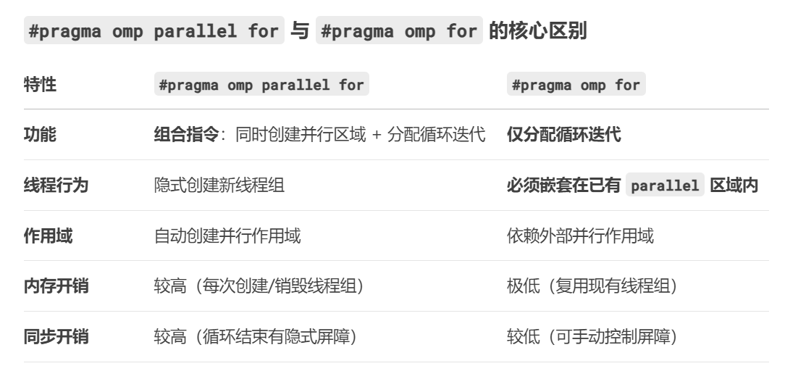

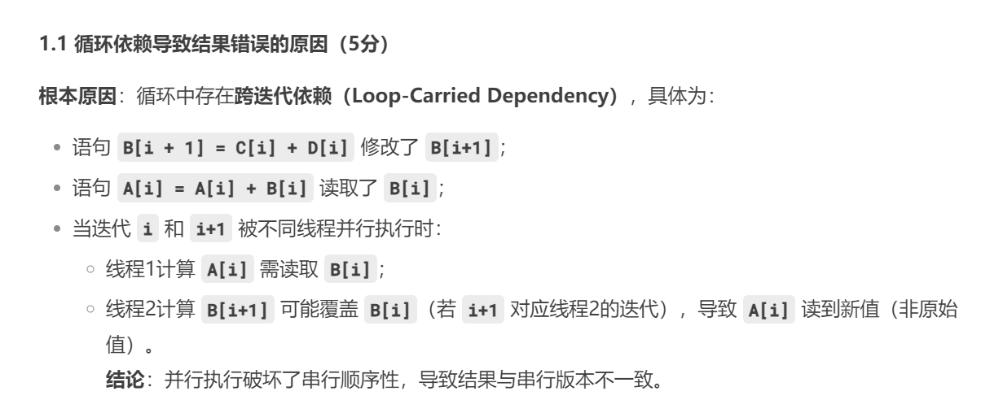

1.2 [5分] 若N = 16，请问各个线程分别计算数组A的哪些元素？

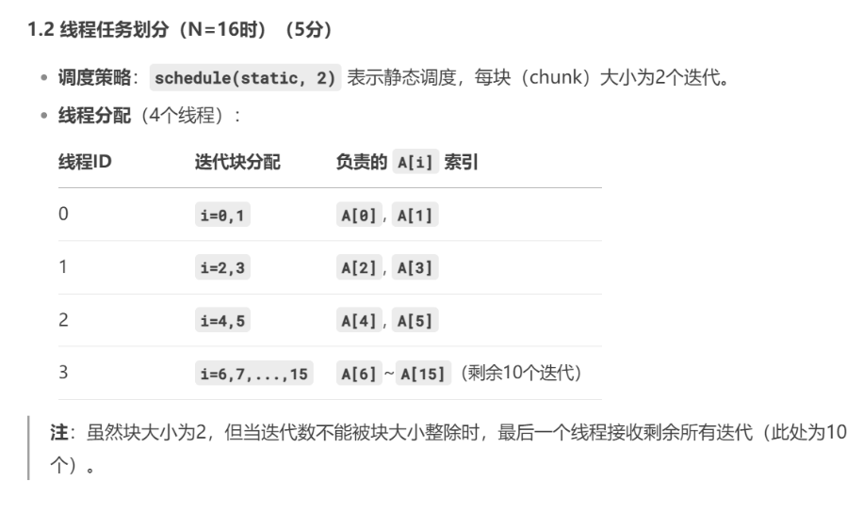

1.3 [ 5分]若N的值很大，且事先未知。实验发现，将schedule(static, 2)中的第二个参数trunk_size由2改为一个较大的值后（如10000），程序的性能有所提升。此时，还应修改原先的static调度方式以实现负载均衡。请问应将调度方式改为dynamic或guided中的哪一种？为什么？
Each thread also executes a chunk, and when a thread finishes a chunk, it requests another one.
However, in a guided schedule, as chunks are completed, the size of the new chunks decreases.
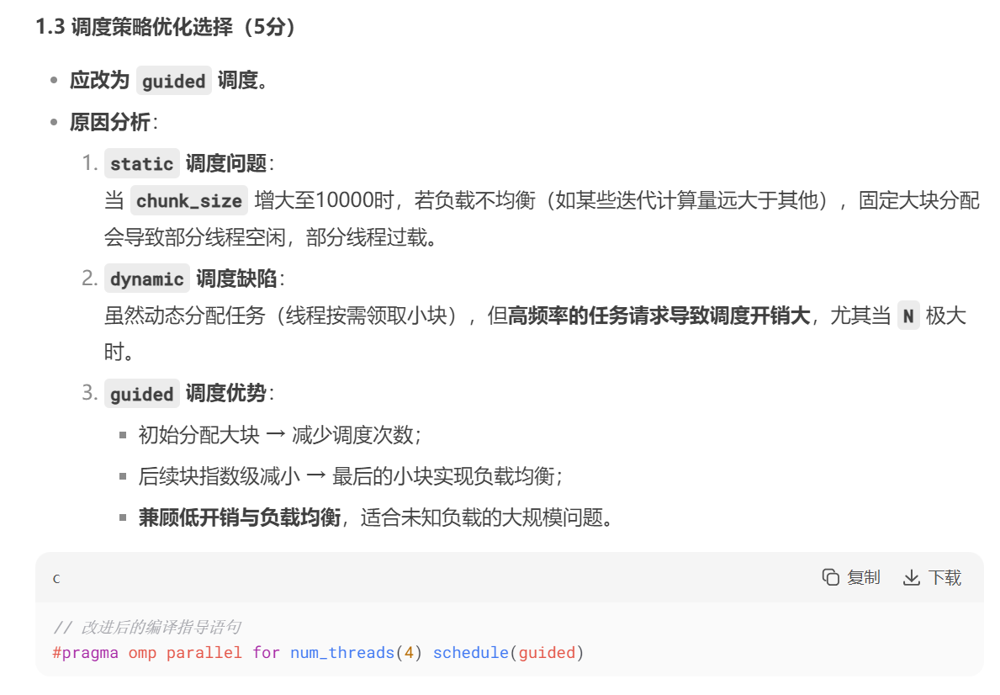
- 编程题（共 1 小题，每小题 15 分，共 15 分）
1.5CM

现在有一个单精度浮点类型的数组A[N]，已知该数组的数据都分布范围为[0,10)。为了对这些数据的分布有一个更为直观的感受，可以画一个直方图：首先把这些数据的范围划分成10个同等大小的区间，也就是10个桶，然后统计每个桶中元素的数目。现在需要你编写一个MPI并行程序，实现函数histogram_gen，该函数的功能是完成上述过程，并将每个桶中元素的数目通过printf函数输出到标准输出。请注意，数组A保存在Rank 0中，你需要想办法把它分配到各个进程。

需要实现的函数原型：void histogram_gen(float* A, int N, MPI_Comm comm)
- MPI的全称是Message Passing Interface，即消息传递接口。
- MPI是一种用于编写并行计算机程序的标准库，主要用于多进程间的通信和数据交换。
- MPI不是一种编程语言，而是一组函数库，可以被多种编程语言调用，最常见的是C、C++和Fortran。
- MPI适用于分布式内存的多处理器系统。

  - 集合通信是 MPI中的一种通信模式，它涉及一组进程（通常是通信域中的所有进程）之间的协同操作。
集合通信的特点
  - 全局性：集合通信涉及通信域中的所有进程，而不是单独的两个进程。
  - 同步性：所有参与的进程必须同时调用集合通信函数，否则会导致程序挂起或错误。
  - 高效性：集合通信通常经过优化，能够利用底层硬件和网络的特性，提高通信效率。
集合通信的用途：数据分发与收集、数据规约与聚合、进程同步、高效通信

集合通信操作是全局同步的，所有进程必须按照相同的顺序调用集合通信函数MPI 通过调用顺序来匹配集合通信操作，确保每个进程的发送和接收操作能够正确对应。

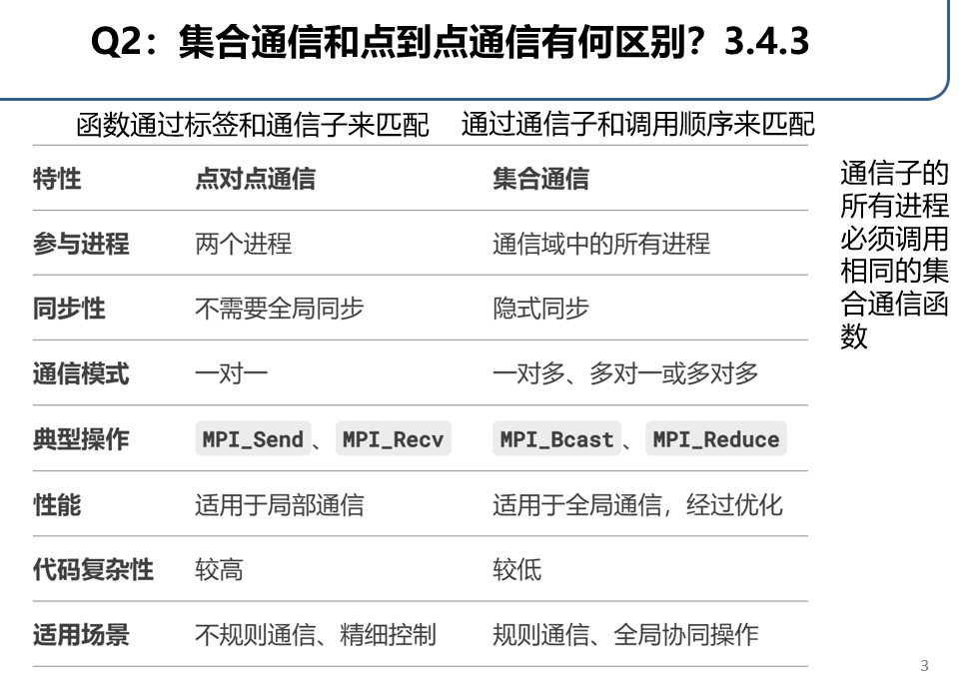
  - MPI Safety问题是指在MPI编程中，由于MPI的实现或使用不当，导致程序在多进程环境下出现未定义行为、数据竞争、死锁或其他错误的现象。
  - 例子：MPI 通信操作（如 MPI_Send 和 MPI_Recv）的顺序可能导致死锁
MPI_SendRecv：
  - 在一个调用中同时完成发送和接收操作
  - 发送和接收操作是原子的，避免了死锁风险

// 模板框架
int rank, size;
MPI_Init(&argc, &argv);
MPI_Comm_rank(MPI_COMM_WORLD, &rank);
MPI_Comm_size(MPI_COMM_WORLD, &size);

// 数据分发（不均等分割）
int counts[size], displs[size];
for (int i=0; i<size; i++) {
counts[i] = N / size + (i < N%size ? 1 : 0); // ★ 整除处理
displs[i] = (i==0) ? 0 : displs[i-1] + counts[i-1];
}

// 集体通信（选对API！）
MPI_Scatterv(sendbuf, counts, displs, MPI_FLOAT, recvbuf, local_size, MPI_FLOAT, 0, MPI_COMM_WORLD); // ★ 不等长分发
MPI_Reduce(local_data, global_data, count, MPI_INT, MPI_SUM, 0, MPI_COMM_WORLD); // ★ 结果归约

MPI_Finalize();
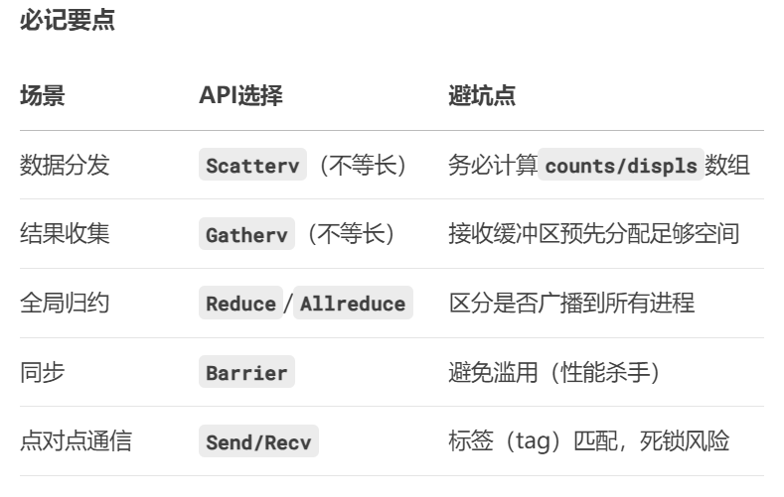

// 模板框架
void* thread_func(void* arg) {
ThreadArgs* args = (ThreadArgs*)arg; // ★ 必须用结构体传参
int start = args->start;
for (int i=start; i<end; i+=thread_count) { // ★ 循环步进分配
pthread_mutex_lock(&mutex);
// 临界区操作
pthread_mutex_unlock(&mutex);
}
return NULL;
}

int main() {
pthread_t threads[N];
ThreadArgs args[N]; // ★ 每个线程独立参数
for (int i=0; i<N; i++) {
args[i].id = i;
pthread_create(&threads[i], NULL, thread_func, &args[i]);
}
// ...join...
}
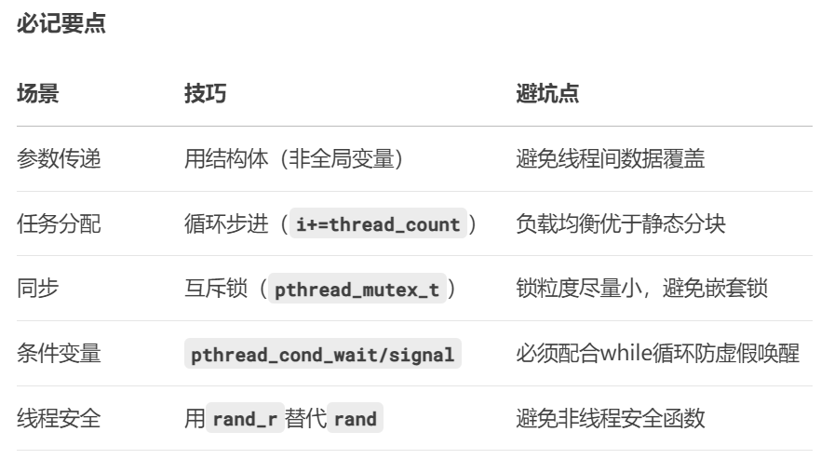
  - Busy-waiting：低延迟但高CPU占用，适合极短操作。
    - 避免了内核态切换的开销
    - 内核态切换是指CPU在执行程序时，从用户态切换到内核态（或反之）的过程
  - Mutex：高延迟但节省CPU，适合通用场景。

// 模板框架
#pragma omp parallel num_threads(4)
{
#pragma omp for reduction(+:sum) schedule(dynamic, 16) // ★ 归约+动态调度
for (int i=0; i<N; i++) {
sum += data[i];
}

#pragma omp single // ★ 单线程执行区域
{
printf("Thread %d reports\n", omp_get_thread_num());
}
}
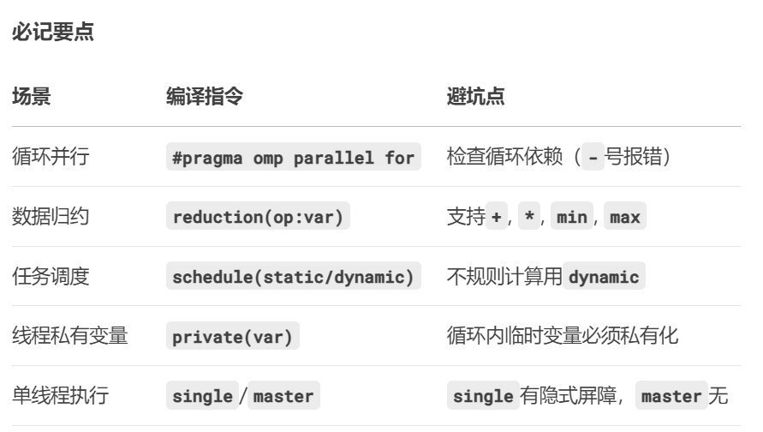
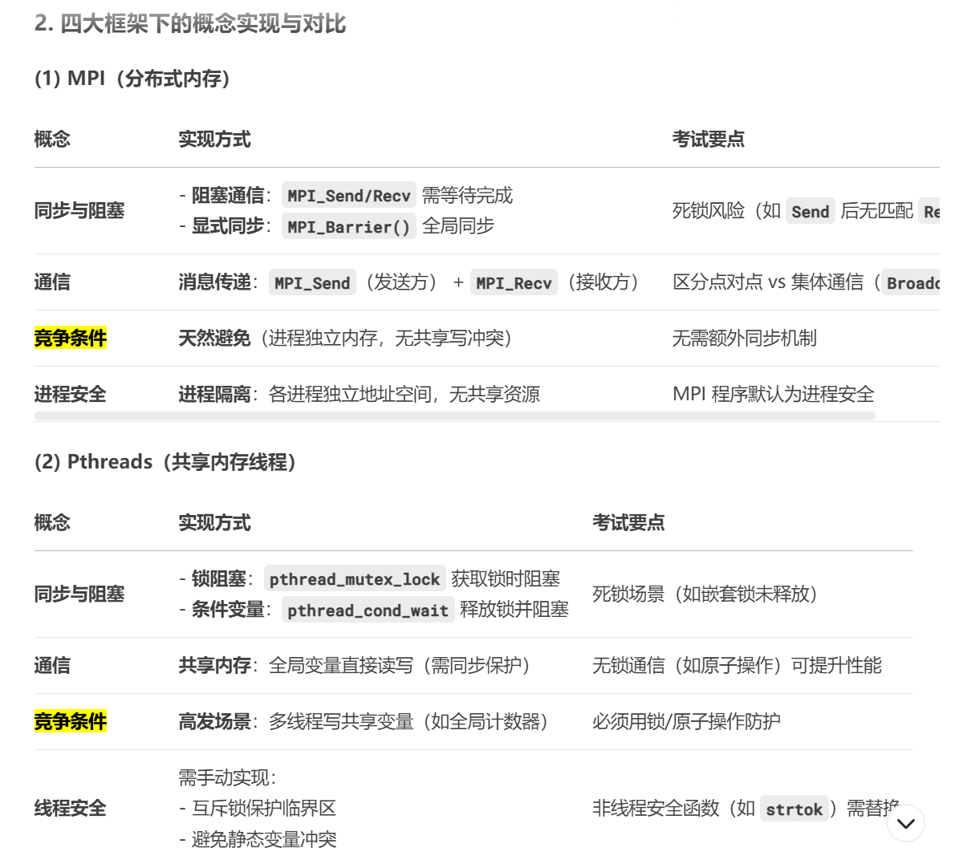
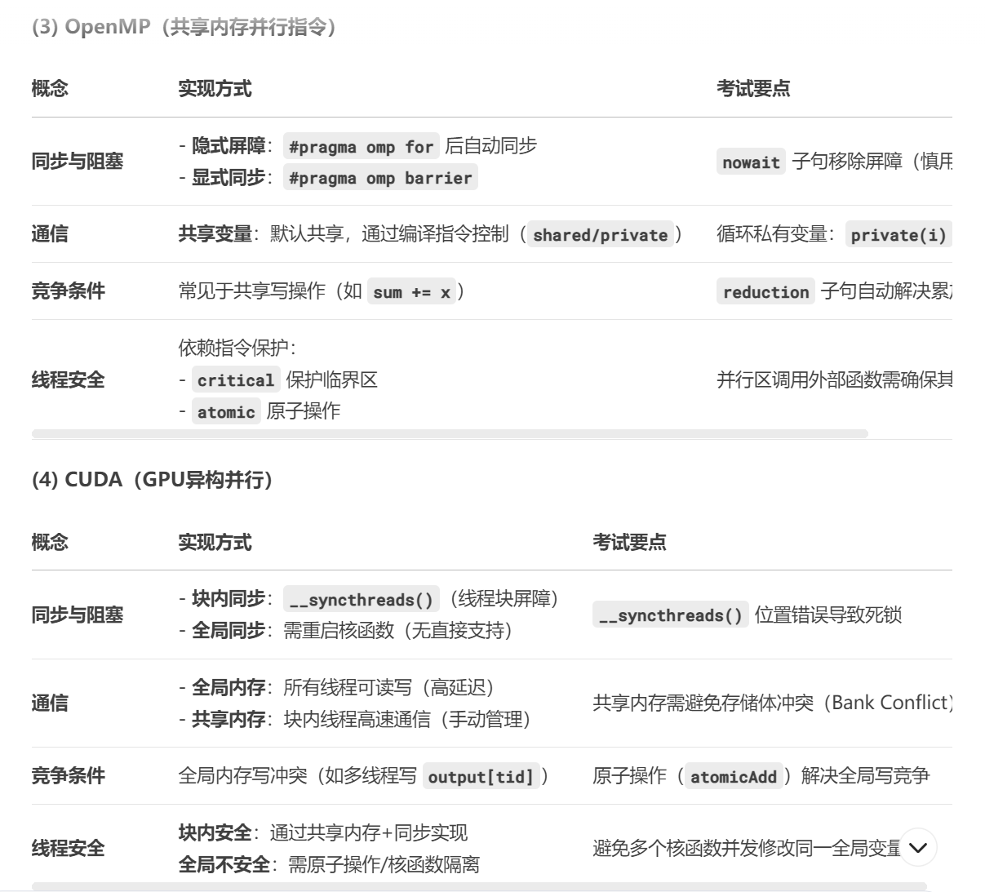

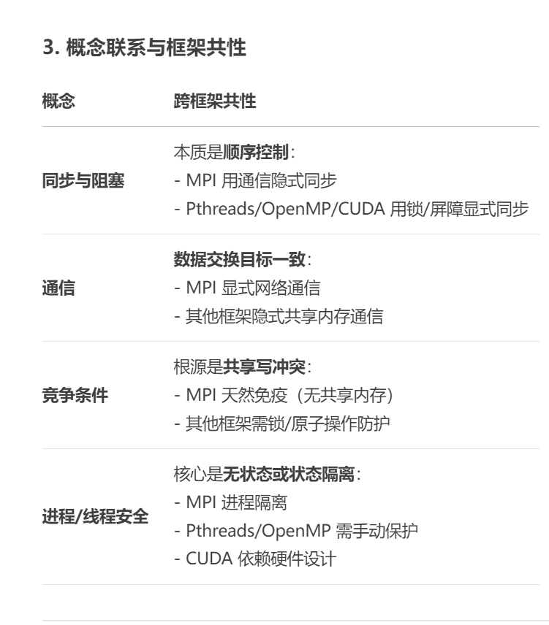
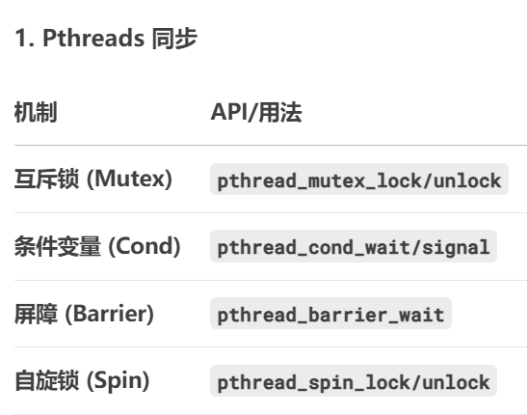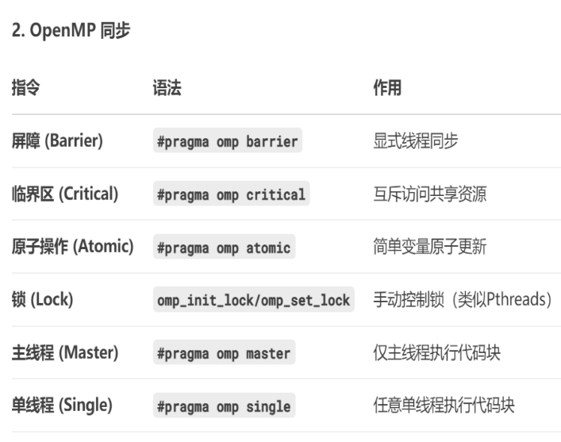
Pthreads 作用域规则
共享变量：全局变量/静态变量 → 所有线程可见（需同步）
私有变量：栈变量（函数内局部变量） → 默认线程私有

Pthreads 临界区实现
pthread_mutex_t mutex = PTHREAD_MUTEX_INITIALIZER;
void* thread_func(void* arg) {
pthread_mutex_lock(&mutex); // 进入临界区
// 修改共享资源（如全局链表插入）
pthread_mutex_unlock(&mutex); // 退出临界区
return NULL;
}
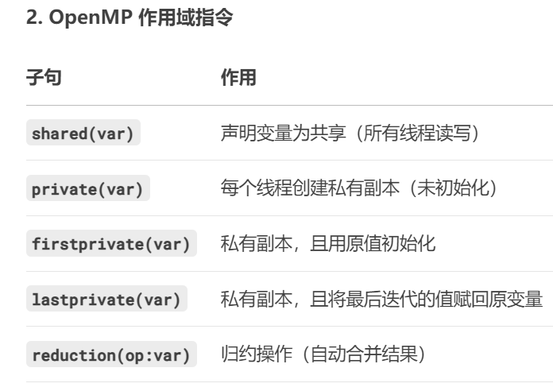
2. OpenMP 临界区实现
#pragma omp parallel
{
#pragma omp critical (my_critical) // 命名临界区
{
// 共享资源操作（如文件写入）
}
}

Pthreads 任务调度
静态调度：手动划分任务
for (int i = rank; i < N; i += thread_count) {
process(i); // 每个线程处理等间隔数据
}

动态调度：任务队列 + 锁
while (1) {
pthread_mutex_lock(&queue_lock);
task = get_next_task(); // 取任务
pthread_mutex_unlock(&queue_lock);
if (no_task) break;
process(task);
}
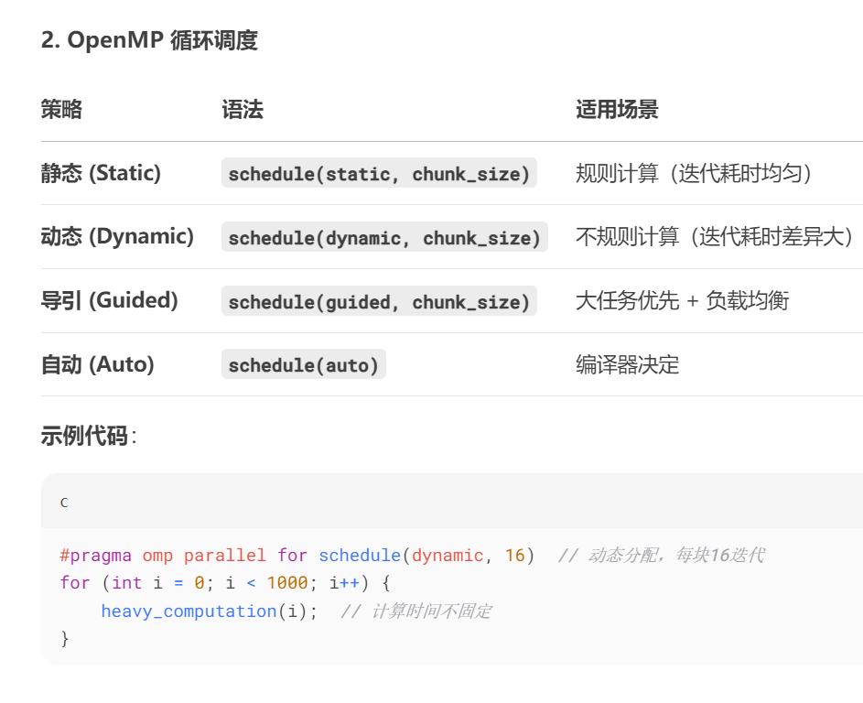
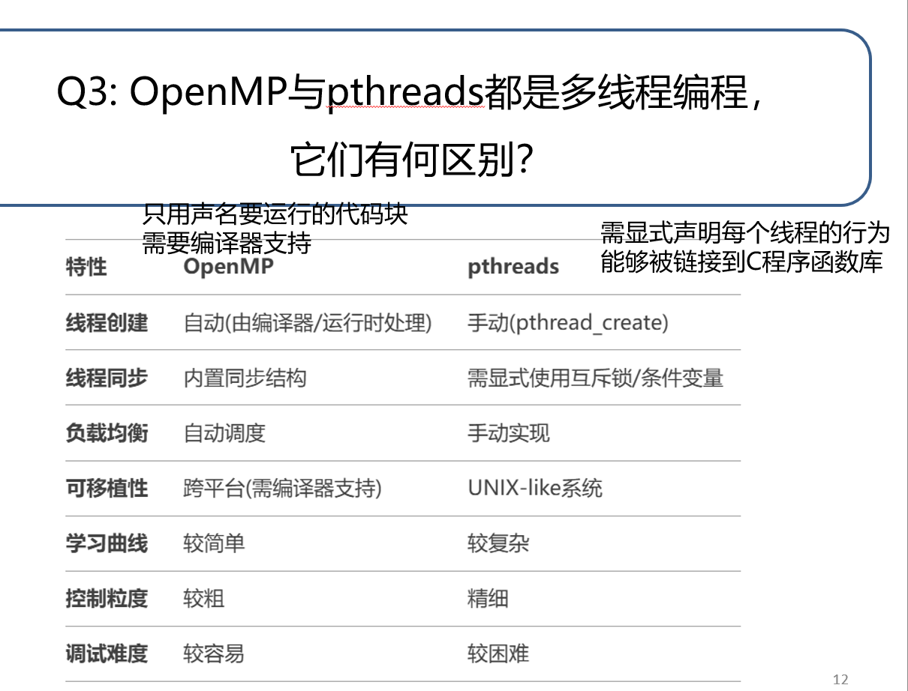
在OpenMP中，变量的作用域是指可以在并行块中访问变量的线程集。

MPI参考函数接口
函数
参数
int MPI_Init(int *argc, char **argv
[]
)
参数就是main传进来那两个参数的地址
int MPI_Finalize(void)
MPI_Comm comm 通信子；
int size：返回进程的个数
MPI_Comm comm 通信子；
int rank：返回进程的编号
int MPI_Barrier(MPI_Comm comm)
参数是通信子（常用MPI_COMM_WORLD）
void* msg_buf_p ： 发送缓冲区的起始地址；
int buf_size ： 缓冲区大小（该数据类型的个数）；
MPI_Datatype msg_type ： 发送信息的数据类型
（如：MPI_CHAR、MPI_INT、MPI_DOUBLE）；
int dest ：目标进程的id值；
int tag ： 消息标签，也可以是MPI_ANY_TAG；
MPI_Comm communicator ： 通信子；
void* msg_buf_p ： 缓冲区的起始地址；
int buf_size ： 缓冲区大小（该数据类型的个数），要大于等于发送方的buf_size；
MPI_Datatype msg_type ： 发送信息的数据类型（如：MPI_CHAR）；
int dest ：目标进程的id值，也可以是MPI_ANY_SOURCE；
int tag ： 消息标签，也可以是MPI_ANY_TAG；
MPI_Comm communicator ： 通信子；
MPI_Status *status_p ： status_p对象，包含实际接收到的消息的有关信息，默认为
MPI_STATUS_IGNORE，被忽略
void * input_data_p ： 每个进程的待处理数据存放在input_data_p中；
void * output_data_p ： 存放最终结果的目标进程的地址；
int count ： 缓冲区中的数据个数；
MPI_Datatype datatype ： 数据项的类型；
MPI_Op operator ： 操作子
（如：MPI_SUM、MPI_MAX、MPI_MIN）；
int dest_process ： 目标进程的编号；
void * input_data_p ： 每个进程的待处理数据存放在input_data_p中；
void * output_data_p ： 存放最终结果的目标进程的地址；
int count ： 缓冲区中的数据个数；
MPI_Datatype datatype ： 数据项的类型；
MPI_Op operator ： 操作子（如：MPI_SUM、MPI_MAX、MPI_MIN）；
void* buffer 缓冲区的起始地址，既是输入缓冲区，也是输出缓冲区；
int count 缓冲区中的数据个数；
MPI_Datatype datatype 缓冲区中的数据类型；
int source 发送信息的进程id；
MPI_Comm comm 通信子；
void* sendbuf 发送缓冲区的起始地址
int sendcount 发送缓冲区的数据个数
MPI_Datatype sendtype 发送缓冲区的数据类型
void* recvbuf 接收缓冲区的起始地址
int recvcount 从每个进程接收的元素个数，应与recvtype一致
MPI_Datatype recvtype 接收的数据类型
int root 接收进程id
MPI_Comm comm 通信子
void* sendbuf 发送缓冲区的起始地址
int sendcount 发送缓冲区的数据个数
MPI_Datatype sendtype 发送缓冲区的数据类型
void* recvbuf 接收缓冲区的起始地址
int recvcount 从每个进程接收的元素个数，应与recvtype一致
MPI_Datatype recvtype 接收的数据类型
MPI_Comm comm 通信子
void* sendbuf 发送缓冲区的起始地址
int sendcount 发送给每个进程的数据个数，应与recvtype一致
MPI_Datatype sendtype 发送缓冲区中的数据类型
void* recvbuf 接收缓冲区的起始地址
int recvcount 待接收的元素个数
MPI_Datatype recvtype 接收的数据类型，应与sendtype一致
int root 发送进程id
MPI_Comm comm 通信子
void* msg_buf_p ： 发送缓冲区的起始地址；
int buf_size ： 缓冲区大小（该数据类型的个数）；
MPI_Datatype msg_type ： 发送信息的数据类型
int dest ：目标进程的id值；
int tag ： 消息标签（真的就是一个标签，由用户指定，非负）；
void* msg_buf_p ： 缓冲区的起始地址；
int buf_size ： 缓冲区大小（该数据类型的个数），要大于等于发送方的buf_size；
MPI_Datatype msg_type ： 发送信息的数据类型（如：MPI_CHAR）；
int dest ：目标进程的id值，也可以是MPI_ANY_SOURCE；
int tag ： 消息标签（真的就是一个标签，非负），也可以是MPI_ANY_TAG；
MPI_Comm communicator ： 通信子；
MPI_Status *status_p ： status_p对象，包含实际接收到的消息的有关信息，默认为
MPI_STATUS_IGNORE，被忽略
int MPI_Sendrecv(void* msg_buf_p,
int msg_size, MPI_Datatype
msg_type, int dest, int tag, void*
msg_buf_p, int buf_size,
MPI_Datatype msg_type, int
source, int tag, MPI_Comm
communicator， MPI_Status
*status_p)
int MPI_Bcast(void* buffer, int
count, MPI_Datatype datatype, int
source, MPI_Comm comm)
int MPI_Gather(void* sendbuf, int
sendcount, MPI_Datatype
sendtype, void* recvbuf, int
recvcount, MPI_Datatype recvtype,
int root, MPI_Comm comm)
int MPI_Allgather(void* sendbuf,
int sendcount, MPI_Datatype
sendtype, void* recvbuf, int
recvcount, MPI_Datatype recvtype,
MPI_Comm comm)
int MPI_Scatter(void* sendbuf, int
sendcount, MPI_Datatype
sendtype,

void* recvbuf, int
recvcount, MPI_Datatype recvtype,
int root, MPI_Comm comm)
int MPI_Reduce(void *
input_data_p, void * output_data_p,
int count, MPI_Datatype datatype,
MPI_Op operator, int dest_process,
MPI_Comm comm)
int MPI_Allreduce(void *
input_data_p, void * output_data_p,
int count, MPI_Datatype datatype,
MPI_Op operator, int dest_process,
MPI_Comm comm)
int MPI_Send(void* msg_buf_p, int
msg_size, MPI_Datatype msg_type,
int dest, int tag, MPI_Comm
communicator)
int MPI_Recv(void* msg_buf_p, int
buf_size, MPI_Datatype msg_type,
int source, int tag, MPI_Comm
communicator， MPI_Status
*status_p)
int MPI_Comm_size(MPI_Comm
comm, int *size)
int MPI_Comm_rank(MPI_Comm
comm, int *rank)

- CUDA代码分析（共 2 小题，每小题 15 分，共 30 分）
1.5CM
1. 线程执行分析：
__global__ void func(float* input, float* output, int size) {
int tid = threadIdx.x + blockIdx.x * blockDim.x;
if (tid * 2 > size) return;
if (tid %2){
output[tid] = input[tid*2]*input[tid*2]+input[tid*2+1]*input[tid*2+1];
} else {
output[tid] = input[tid*2]*input[tid*2]-input[tid*2+1]*input[tid*2+1];
}
}
  - 说明以上代码功能。（4分）
  - 说明其效率存在的问题，如何改进，写出改进后的源码。（11分）
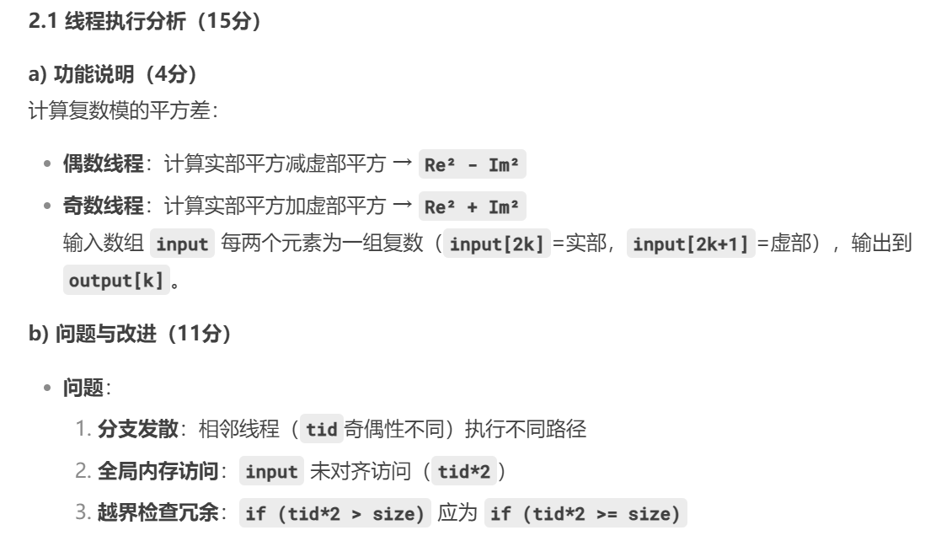
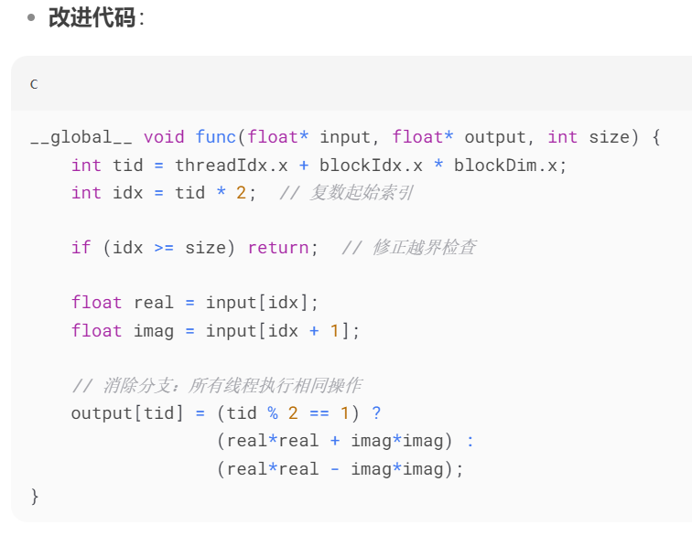
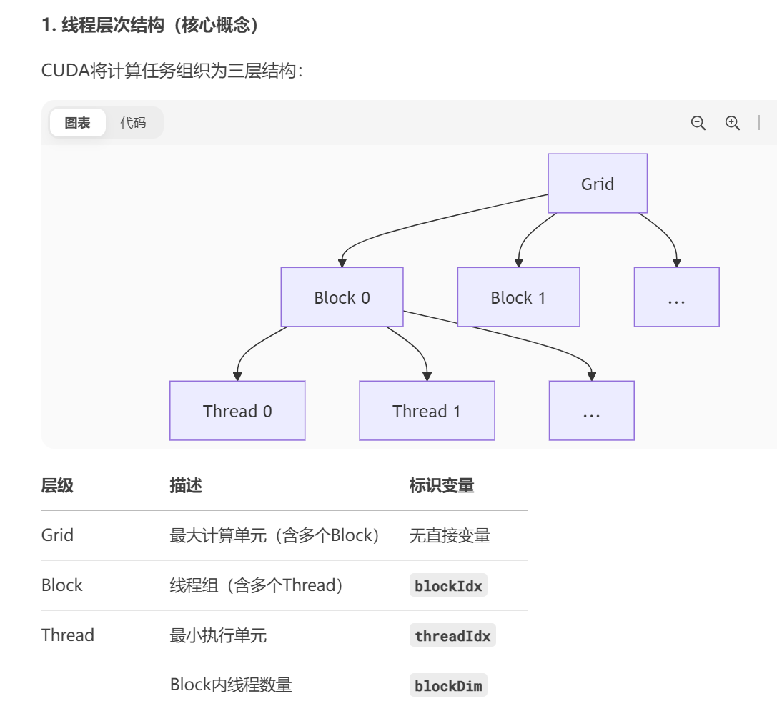
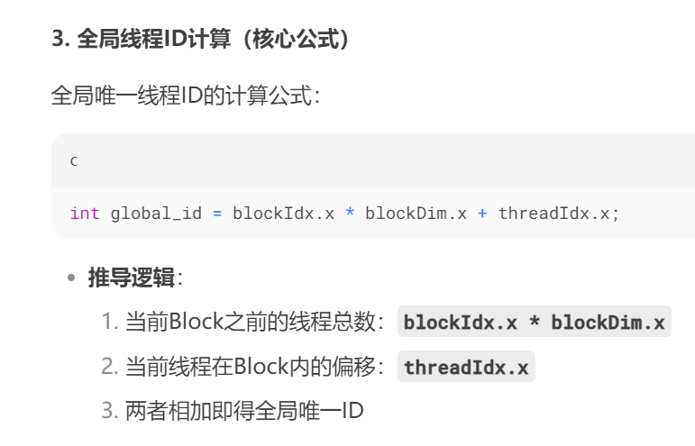
// 一维计算
int tid = blockIdx.x * blockDim.x + threadIdx.x;

// 三维计算（矩阵场景）
int x = blockIdx.x * blockDim.x + threadIdx.x;
int y = blockIdx.y * blockDim.y + threadIdx.y;
int global_idx = y * width + x; // 行优先索引

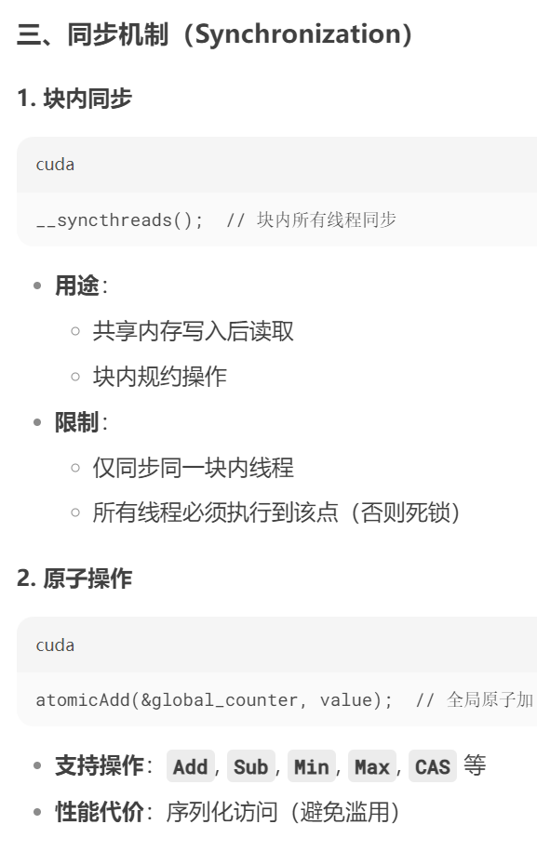
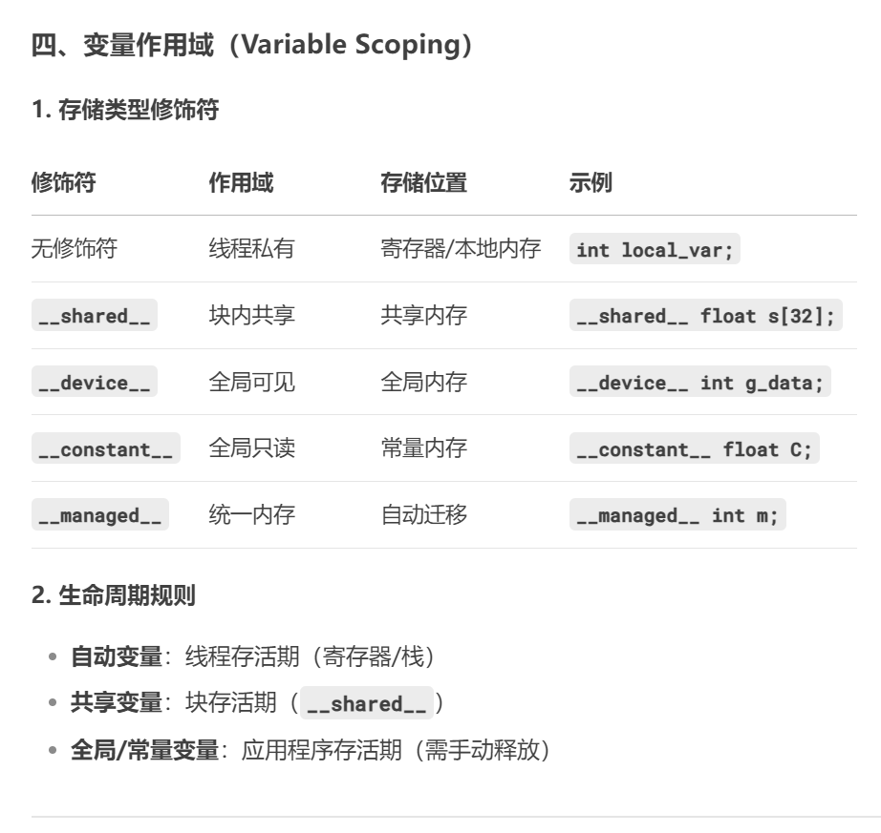
2. 代码分析：
- 说明以下代码的功能；（5分）实现矩阵转置
- 说明其效率存在的问题，如何改进，写出改进后的源码；（10分）
__global__ void func(int * out, int* in, int n, int m){
int x = blockIdx.x*blockDim.x+threadIdx.x;
int y = blockIdx.y*blockDim.y+threadIdx.y;
out[x*n+y] = in[y*m+x];
}
合并访问失败：in[y*m+x] 导致线程访问非连续内存（跨步为m）
存储体冲突：out[x*n+y] 写入时相邻线程访问同一存储体（若n是32倍数）
排版要求：试卷一级标题须标注分值，至少占两行，字体加粗。行距适当留疏，格式整齐一致，保持卷面美观。各题之间不留答题区域，考生一律将答案写在专用答题纸（本）上。试卷头版式不可改变,内容可根据考试科目实际需要增减。
说明：此份仅为试卷模板，教师需根据实际内容将红色字迹替换。
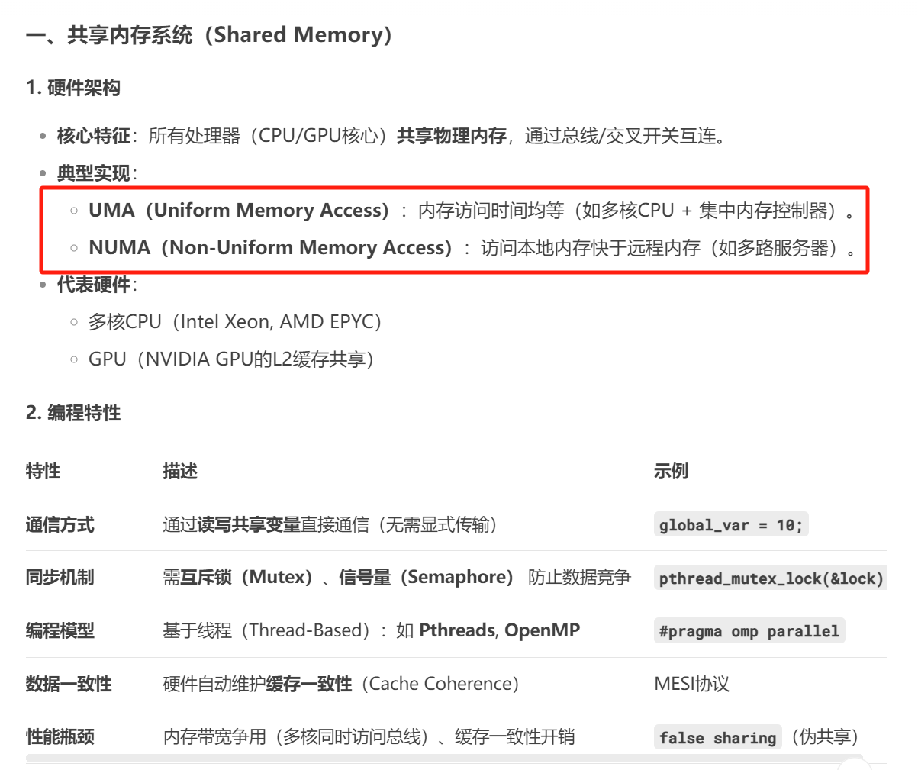
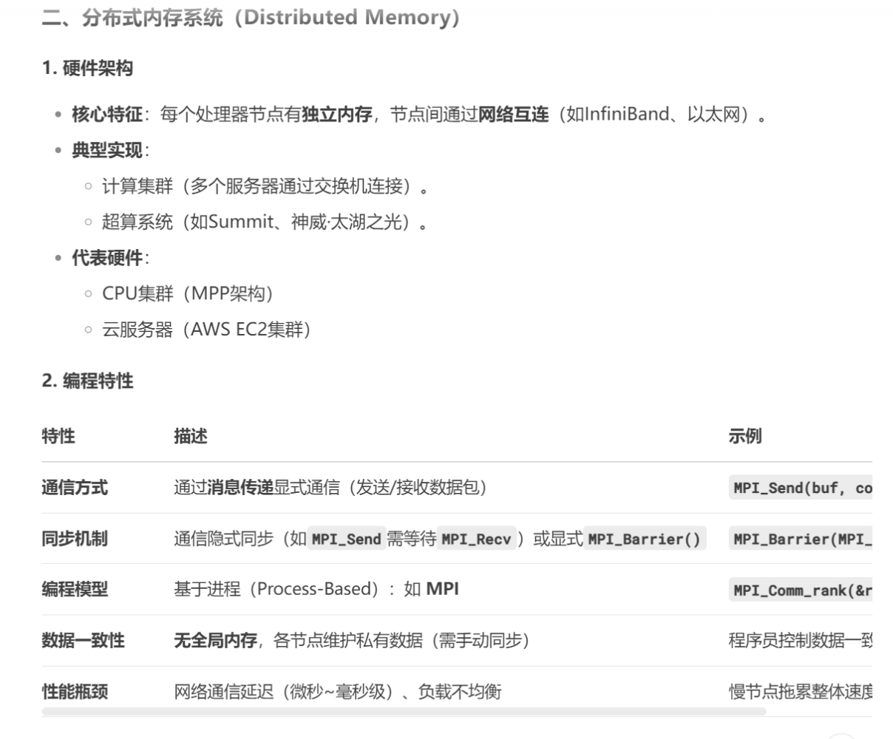
- Foster方法论是一种用于设计和分析并行算法的系统方法。包括以下主要步骤：
  - 划分（Partitioning）：将问题划分为可以独立解决的较小任务。
  - 通信（Communication）：确定哪些数据需要在不同的处理器之间进行交换。
  - 聚合（Agglomeration）：将较小的任务组合成较大的任务，以减少通信开销和提高计算效率。
  - 映射（Mapping）：将任务分配到具体的处理器上。
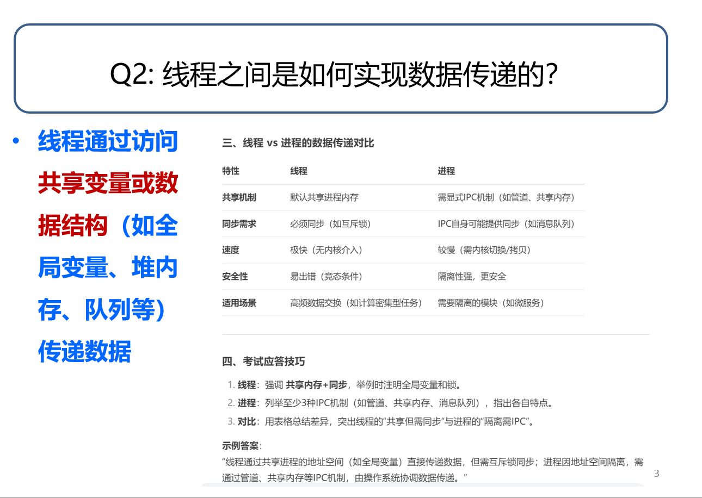
为何pthreads中的条件变量（condition variable）总是与一个mutex相关联？
- 释放关联的 Mutex（让其他线程可以修改共享数据）。
- 阻塞线程，等待条件变量的信号。
- 被唤醒后，重新获取 Mutex（继续操作共享数据）。

- 线程在等待某个条件成立时，需要先检查条件是否满足，但检查条件本身必须是原子操作
- 通过互斥锁包裹条件的检查和修改，确保“检查条件”和“进入等待”是原子的，避免竞争条件
- 如果没有Mutex：线程无法安全地释放和重新获取锁，可能导致共享数据被破坏。
